特种设备作业人员培训报名指南
- 特种设备作业人员项目：
序号 | 种类 | 作业项目 | 项目代号 | 文化程度（含以上） | 其他
1 | 特种设备安全管理 | 特种设备安全管理 | A | 高中 | 具有2年以上相关工作经历
2 | 锅炉作业 | 工业锅炉司炉 | G1 | 高中
2 | 锅炉作业 | 电站锅炉司炉 | G2 | 高中
2 | 锅炉作业 | 锅炉水处理 | G3 | 高中 | 体检（无色盲）
3 | 压力容器作业 | 快开门式压力容器操作 | R1 | 初中
3 | 压力容器作业 | 移动式压力容器充装 | R2 | 初中
4 | 气瓶作业 | 气瓶充装 | P | 初中
5 | 电梯作业 | 电梯修理 | T | 初中
6 | 起重机作业 | 起重机指挥 | Q1 | 初中
6 | 起重机作业 | 起重机司机 | Q2 | 初中
7 | 场（厂）内专用机动车辆作业 | 叉车司机 | N1 | 初中 | 体检（无色盲、色弱，四肢健全，身体无运动功能障碍）
7 | 场（厂）内专用机动车辆作业 | 观光车和观光列车司机 | N2 | 初中 | 体检（无色盲、色弱，四肢健全，身体无运动功能障碍）
注: 特种设备焊接作业人员按照相关安全技术规范的要求。

- 报名资料准备及注意事项：
- 《特种设备作业人员资格申请表》1份 (签名处加按手印，注意：非江门户籍和报考特种设备安全管理项目的考生需在用人单位意见栏加盖江门地区单位公章）；
- 近期2寸正面免冠白底彩色照片2张；
- 身份证明复印件1份 （正反面复印在同一页面，签名并加按手印）；
- 学历证明原件及复印件1份（毕业证书或学校证明原件，样式见附件2）；
- 本年度体检报告1份（报考锅炉水处理、场(厂)内专用机动车辆作业及特种设备焊接作业项目需提交，样式见附件1）。
注意：以上资料均不能有涂改!

联系方式：
地点：江门市特种设备协会
地址：江门市蓬江区江门大道中898号科创公园2幢4层
联系电话：0750－3286136 0750－3286134

特种设备作业人员资格申请表

姓 名 |  |  | 性 别 |  | （近期2寸正面免冠白底彩色照片）
身份证件号 |  |  | 文化程度 |  | （近期2寸正面免冠白底彩色照片）
工作单位 |  |  |  |  | （近期2寸正面免冠白底彩色照片）
工作单位地址 |  |  |  |  | （近期2寸正面免冠白底彩色照片）
通信地址
邮 编 |  |  | 联系电话
申请作业项目 |  |  | 申请项目代号
工 作 简 历 | 本人从_____年_____月至今在 市的 工作。
相 关 资 料 | □身份证明（复印件1份）  □学历证明（毕业证复印件1份）  □体检报告（1份，相应考试大纲有要求的）
用 人 单 位 意 见 | （申请人在非户籍的工作所在地申请时需填写本栏）  用人单位（加盖公章）： 年 月 日
本人声明，以上填写信息及所提交的资料均合法、真实、有效，并承诺对填写的内容负责。

申请人（签字）： 年 月 日
注：申请人在网上申请的，填报申请表后打印盖章签字并扫描上传。

附件1
特种设备作业人员体检表
申请人填报事项 | 姓 名 |  | 性别 |  | 年龄 |  | 贴相片处  医疗机构盖章
申请人填报事项 | 作业种类 | □场(厂)内专用机动车辆作业  □锅炉作业 □金属焊接 |  |  |  |  | 贴相片处  医疗机构盖章
申请人填报事项 | 身份证号 |  |  |  |  |  | 贴相片处  医疗机构盖章
医疗机构填写事项 | 身 高 |  |  | 血 压
医疗机构填写事项 | 听 力 | 左： |  | 辨色力 |  | □正常 □色弱 □色盲
医疗机构填写事项 | 听 力 | 右：
医疗机构填写事项 | 视 力 | 左： |  | 是否矫正 |  | □是 □否
医疗机构填写事项 | 视 力 | 右： |  | 是否矫正 |  | □是 □否
医疗机构填写事项 | 上 肢 | 左上肢： |  | 下 肢 |  | 左下肢：
医疗机构填写事项 | 上 肢 | 右上肢： |  |  |  | 右下肢：
医疗机构填写事项 | 躯 干 |  |  | 颈 部
结论： 医生签名：
年 月 日

注：1、请用钢笔或签字笔填写，字迹工整清晰；
- 此表格必须由镇级及以上医疗机构盖章。

附件2
学历证明存根
学生 （学号： 身份证号： ）性别（ ）， 年 月 日出生， 省 市（县）人， 于 年 月在我校 中毕业（学制 年），原毕业证书号
码： 号， 特发给证明。
年 月 日

…………………（ ）毕字第（ ）号…………………（校印跨缝章）
学历证明
学生 （学号： 身份证号： ）性别 ， 年 月 日出生， 省 市（县）人，于 年 月在我校 中毕业（学制 年），原毕业证书号码： 号，特发给证明。本证明经教育行政部门验证后，具有毕业证书同等效力。
照

片

（学校公章）
年 月 日

特种设备作业人员资格申请表（填写样板）

姓 名 |  | 张三 | 性 别 | 男 | （近期2寸正面免冠白底彩色照片）
身份证件号 |  | 440XXXXXXXXXXXX | 文化程度 | 中专 | （近期2寸正面免冠白底彩色照片）
工作单位 |  | (工作单位全称) |  |  | （近期2寸正面免冠白底彩色照片）
工作单位地址 |  | (工作单位所在地) |  |  | （近期2寸正面免冠白底彩色照片）
通信地址 |  | (广东省住址)
邮 编 |  | 529000 | 联系电话 | (本人手机号码)
申请作业项目 |  | 叉车司机 | 申请项目代号 | N1（见《指南》对应代号）
工 作 简 历 | - 本人从20XX年X月至今，在 XX 市的 XX 公司工作。  （报考非特种设备安全管理项目填写样板）  - 本人从20XX年X月至今，在 XX 市的 XX 公司从事安全管理相关工作。  （报考特种设备安全管理项目(代号:A)填写样板；需具有2年以上相关工作经历。）
相 关 资 料 | 身份证明（复印件1份）  学历证明（毕业证复印件1份）  体检报告（1份，相应考试大纲有要求的）
用 人 单 位 意 见 | （申请人在非户籍的工作所在地申请时需填写本栏）  用人单位（加盖公章）： 年 月 日  （注意：以下考生需在此处加盖单位公章，  ①非江门户籍；②报考特种设备管理人员）
本人声明，以上填写信息及所提交的资料均合法、真实、有效，并承诺对填写的内容负责。

申请人（签字）：张三（签名并加按手印） XXXX 年 XX月 XX日
注：申请人在网上申请的，填报申请表后打印盖章签字并扫描上传。
身份证明复印件(样板）

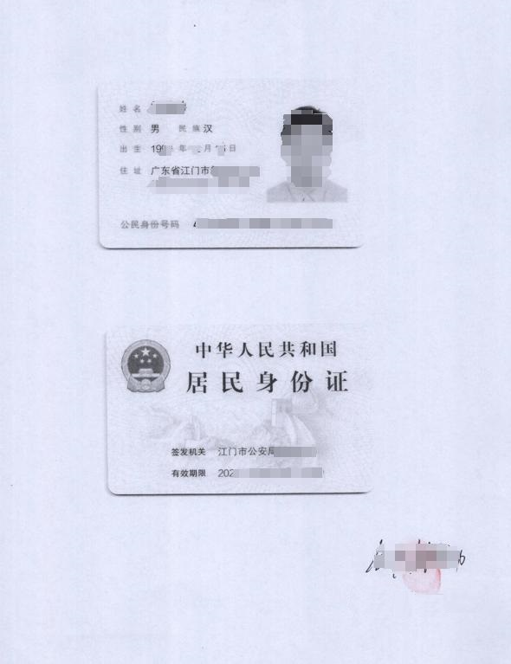

考生签名并按手印

学校证明原件(样板）

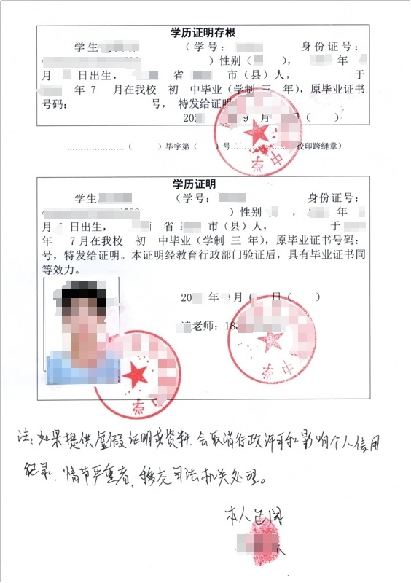

学校联系方式 考生签名并按手印

学历证明(学信网样板）

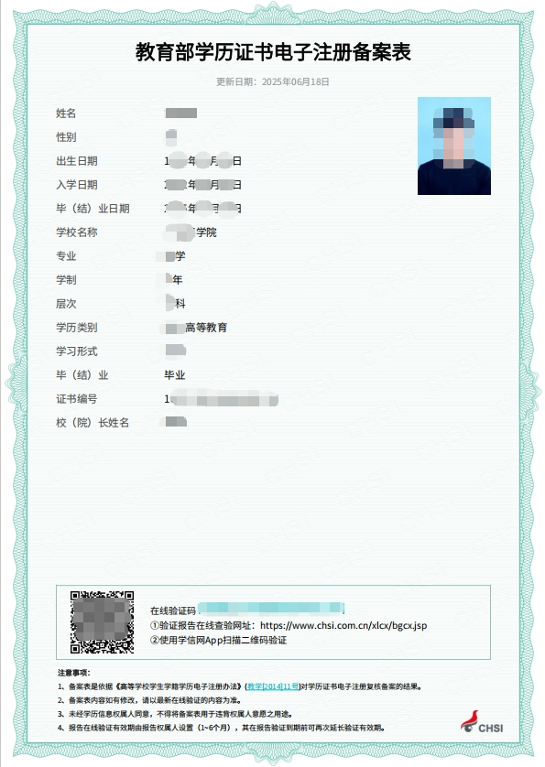

体检表原件(样板）
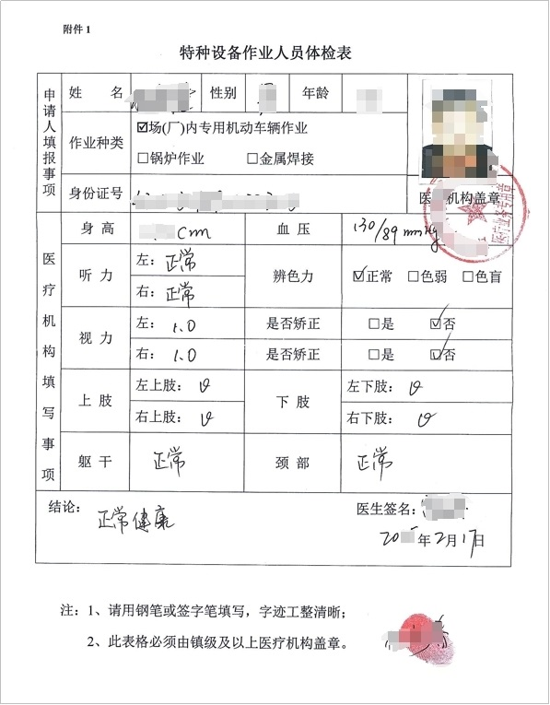
注：使用此体检表，
需在照片上盖医院章

考生签名并按手印 医生签名及医院盖章

注：
报考锅炉水处理、场(厂)内专用机动车辆作业及特种设备焊接作业
项目需提交

